Фотофиксация ограждения, установленного на землях, государственная собственность на которые не разграничена
пер. Новохоперский, 58 (со стороны ул. Тверская)
№ | Адрес размещения | Дата выявления | Вид временного сооружения (наименование, фото) | Сведения о владельце (ИНН для юр. лиц и ИП, Ф.И.О., адрес)
1 | пер. Новохоперский, 58 (со стороны ул. Тверская) | 12.07.2019 | 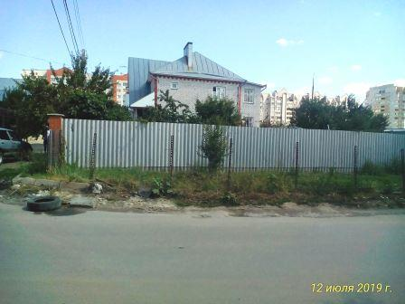  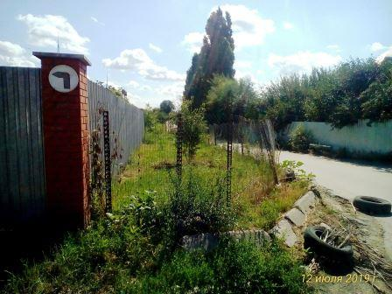  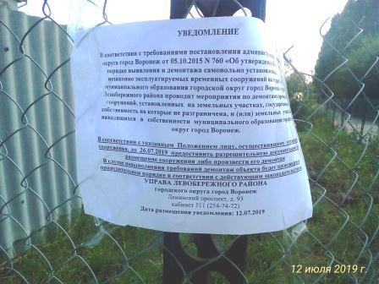 | Направлены запросы по СГИО

